МІНІСТЕРСТВО ОСВІТИ І НАУКИ УКРАЇНИ
НАЦІОНАЛЬНИЙ УНІВЕРСИТЕТ «ЛЬВІВСЬКА ПОЛІТЕХНІКА»



ДОСЛІДЖЕННЯ ПРИНЦИПІВ ФУНКЦІОНУВАННЯ ПРОТОКОЛУ HTTP В ОС WINDOWS ЗА ДОПОМОГОЮ ПРОГРАМИ WIRESHARK

МЕТОДИЧНІ ВКАЗІВКИ
до лабораторної роботи №9

з дисципліни «Ком’пютерні мережі» для студентів спеціальності 122 Комп’ютерні науки
спеціалізації Системна інженерія (Інтернет речей)

Затверджено на засiданнi кафедри
"Комп'ютеризовані системи автоматики"

Львів 2020
Дослідження принципів функціонування протоколу HTTP в ОС Windows за допомогою програми Wireshark. Методичні вказівки до лабораторної роботи №3 з дисципліни “ Ком’пютерні мережі ” для студентів спеціальності 122 Комп’ютерні науки спеціалізації Системна інженерія (Інтернет речей)/ Укл. Г.І.Влах-Вигриновська, О.О. Іванюк - Львiв: Національний університет "Львівська політехніка", 2020. - 8 с.

Укладачі: Г.І.Влах-Вигриновська, канд. техн. наук, доцент
О.О. Іванюк, канд. техн. наук, старший викладач

Вiдповiдальний за випуск А.Й. Наконечний , д.т.н, проф.

Рецензенти: З.Р. Мичуда, д.т.н, проф.,
А.Г. Павельчак, к.. т. н., доцент

Мета: навчитися використовувати програму Wireshark та з’ясувати основні принципи
функціонування протоколу HTTP на основі аналізу його пакетів в середовищі Wireshark.

Теоретичні відомості
У цій лабораторній ми вивчимо кілька аспектів протоколу HTTP: взаємодія за допомогою GET-запитів і відповідей сервера, формати HTTP-повідомлень, передача великих файлів HTML, файлів з вбудованими об'єктами, а також торкнемося питання аутентифікації і безпеки в HTTP.
HTTP означає протокол передачі гіпертексту. Це протокол, який використовується веб-серверами та веб-браузерами для спілкування один з одним через Інтернет. HTTP — це протокол прикладного рівня, який визначає, як дані передаються через мережу та як веб-сторінки запитуються та повертаються.
Коли веб-браузер запитує веб-сторінку з веб-сервера, він надсилає HTTP-запит із зазначенням методу (наприклад, GET або POST) і URL-адреси веб-сторінки. Потім веб-сервер відповідає HTTP-відповіддю, яка містить запитану веб-сторінку та іншу інформацію, таку як коди стану, заголовки та файли cookie.
HTTP є протоколом без стану, що означає, що кожен запит і відповідь не залежать від будь-якого попереднього запиту або відповіді. Ось чому HTTP покладається на файли cookie для підтримки стану в кількох запитах, наприклад, коли користувач входить на веб-сайт.
Останньою версією HTTP є HTTP/2, яка була стандартизована в 2015 році. Вона містить кілька вдосконалень порівняно з попередньою версією, зокрема мультиплексування, серверне надсилання та стиснення заголовків, які допомагають покращити продуктивність і ефективність веб-зв’язку.
HTTP розроблений для використання з TCP, що забезпечує надійну передачу та виправлення помилок.
Аналіз протоколу HTTP для нашої спеціальності також цікавий і по причині хорошої інтеграції з протоколом ІоТ CoAP (Constrained Application Protocol, протокол з обмеженим застосуванням), який є спеціалізованим протоколом вебперенесення для використання з обмеженими вузлами та обмеженими мережами в Інтернеті речей. Подібно до HTTP, CoAP базується на успішній моделі REST: сервери роблять ресурси доступними під URL, і клієнти отримують доступ до цих ресурсів за допомогою таких методів, як GET, PUT, POST і DELETE.
CoAP не тільки добре інтегрується з HTTP, а й підтримує адміністрування підключених пристроїв. Однак CoAP розроблено спеціально для використання з UDP (протокол дейтаграм користувача) замість TCP (протокол керування передачею), що робить його більш ефективним для використання в обмежених мережах.
Уніфікованій локатор ресурсів (англ. Uniform Resource Locator - єдиний вказівнік на ресурс, URL) - стандартизована адреса певного ресурсу (такого як документ, чи зображення) в інтернеті.
Взаємодія за допомогою звичайних GET-запитів
Хід виконання
Почнемо наше вивчення протоколу HTTP з завантаження простого і дуже короткого документа HTML, що не містить ніяких вбудованих об'єктів. Зробіть наступне:
- Запустіть ваш браузер.
- Відкрийте аналізатор Wireshark, як описано у вступній лабораторній роботі (але не запускайте поки захоплення пакетів). Введіть http в поле фільтра, щоб у вікні списку потім відображалися тільки HTTP-повідомлення. (Нас буде цікавити тільки те, що відноситься до протоколу HTTP, а вся інша маса перехоплених пакетів нам не потрібна).
- 3. Зачекайте трохи більше хвилини (скоро пояснимо навіщо) і починайте захоплення пакетів.
- Введіть в адресний рядок вашого браузера значення
http://gaia.cs.umass.edu/wireshark-labs/HTTP-wireshark-file1.html Браузер повинен відобразити простий однорядковий HTML-документ.
- Зупиніть захоплення пакетів в Wireshark.
Вікно вашої програми Wireshark має виглядати приблизно так, як показано на рис. 1.
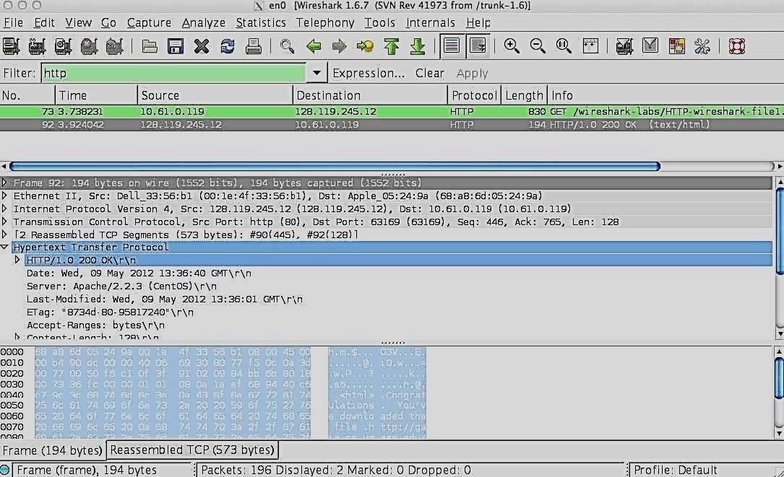
Рис. 1: Вікно програми Wireshark після завантаження браузером документа http://gaia.cs.umass.edu/wireshark-labs/HTTP-wiresharkfile1.html

З прикладу на рис.1 ми бачимо, що в вікні списку пакетів показані два перехоплених HTTP-повідомлення: повідомлення GET (від вашого браузера до сервера gaia.cs.umass.edu) і відповідне повідомлення від сервера вашому браузеру. У вікні деталей показані подробиці обраного повідомлення (в нашому випадку це HTTP-повідомлення OK, що підсвічується у вікні списку).
Згадаймо, режим інкапсуляція/деінкапсуляція, а саме що повідомлення HTTP передається всередині сегмента TCP, далі знаходиться в пакеті IP, і наступним кроком інкапсульоване в кадр Ethernet. Тому Wireshark відображає інформацію по пакетам всіх рівнів. Нам потрібно мінімізувати відображення даних, що не відносяться до HTTP, тому переконайтеся, що на початку рядків, що містять слова Frame, Ethernet, IP і TCP, знаходиться знак «плюс» або трикутник, який вказує направо (це значить, що інформація прихована), а в рядку поруч з HTTP - знак мінус або трикутник, спрямований вниз (розкривають додаткові рядки інформації).

Примітка. У даній лабораторній роботі ми ігноруємо всі запити і відповіді для файлу favicon.ico. Це невеликий файл, що містить зображення (іконку), яке відображається браузером поруч з адресним рядком або в закладках. Браузер автоматично запитує цей файл у вебсервера.

Ґрунтуючись на інформацію, що міститься в GET-запит і відповідному повідомленні, підпишіть на наступні питання.
Яку версію HTTP використовує ваш браузер -1.0 або 1.1? А яку - сервер?
- Що вказує браузер сервера щодо підтримуваних мов?
- Який IP-адрес у сервера gaia.cs.umass.edu? Яка адреса вашого комп'ютера?
- Які код стану повернув сервер браузеру?
- Яка дата останньої зміни на сервері HTML-файлу, який ви запитуєте? 5. Який розмір вмісту, який повернув сервер браузеру?

Взаємодія за допомогою умовних GET-запитів
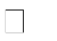
Більшість веб-браузерів виконують кешування об'єктів і, відповідно, виробляють умовний GET-запит при запиті HTTP-об'єкта. Перед виконанням наведених нижче кроків переконайтеся, що кеш браузера чистий. Для цього в браузері Firefox виберіть пункт меню Журнал Видалити недавню історію (History Clear Recent History). У програмі Internet Explorer виберіть команду меню Сервіс
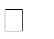
Властивості оглядача (Tools Internet Options) і натисніть кнопку Видалити (Delete) на вкладці Загальні (General). Або ж за допомогою поєднання клавіш Ctrl + Shift + Del для обох браузерів. Тепер зробіть наступне:
- Відкрийте браузер і переконайтеся, що його кеш очищений, як тільки що обговорили.
- Увімкніть аналізатор пакетів Wireshark.
- Введіть в адресний рядок браузера значення http://gaia.cs.umass.edu/wiresharklabs/HTTP-wireshark-file2.html
Ваш браузер повинен відобразити простий HTML-документ, що складається з 5 рядків.
- Введіть той ж адрес в рядок ще раз (або натисніть кнопку оновлення сторінки в браузері, або клавішу F5)
- Зупиніть захоплення пакетів в Wireshark і введіть http в поле фільтра, щоб у вікні списку після цього відображалися тільки HTTP-повідомлення.

Дайте відповідь на наступні питання:
- Вивчіть вміст першого GET-запиту від вашого браузера сервера. Чи бачите
ви рядок IF-MODIFIED-SINCE в запиті?
- Перевірте відповідь сервера. Повертає він вміст файлу?
- Тепер вивчіть вміст другого GET-запиту серверу. Чи бачите ви тепер рядок
IF-MODIFIED-SINCE в запиті? Якщо так, то яка інформація йде після заголовка IFMODIFIED-SINCE?
- Що повертає сервер у відповідь на другий запит (код стану і фраза)? Повертає він вміст файлу? Чому?

Запит великих документів
У попередніх прикладах запитувані документи були прості і короткі HTML-файли. Тепер подивимося, що відбувається при завантаженні великого HTML документа. Виконайте наступне:
- Відкрийте браузер і переконайтеся, що його кеш очищений, як вже обговорювалося.
- Увімкніть аналізатор пакетів Wireshark.
- Введіть в адресний рядок браузера значення
http://gaia.cs.umass.edu/wireshark-labs/HTTP-wireshark-file3.html
- Ваш браузер повинен відобразити досить довгий документ «Білль про права США».
- Зупиніть захоплення пакетів в Wireshark і введіть http в поле фільтра, щоб у вікні списку після цього відображалися тільки HTTP-повідомлення.

У вікні списку пакетів ви повинні побачити ваш GET-запит, а потім кілька відповідних TCP-пакетів. Їх появу варто трохи пояснити. Повідомлення відповідь було надіслане HTTP включає рядок стану, рядки заголовка, порожній рядок і тіло об'єкта. У разі нашого запиту тілом об'єкта у відповіді є весь запитуваний HTML-файл. Але розмір нашого HTML-файлу досить великий, і 4500 байт не поміщаються в одному пакеті TCP. Тому за допомогою протоколу TCP одна надіслана відповідь буде розбивається на кілька частин, і кожна частина міститься в окремому сегменті TCP . В останніх версіях Wireshark кожен сегмент TCP показаний в якості окремого пакета, а той факт, що одне у відповідь HTTP-повідомлення було фрагментоване на кілька пакетів TCP, позначається в поле Info як TCP segment of a reassembled PDU.
- Дайте відповідь на наступні питання:
- . Скільки GET-запитів відправив ваш браузер? У пакеті з яким номером міститься запит Білля про права в файлі результатів?
- Який пакет в результатах трасування містить код стану і фразу, пов'язані з GET-запитом?
- Який код стану і фраза у відповідному повідомленні?
- Скільки необхідно сегментів TCP для передачі одної HTTP-відповіді і тексту Білля про права?

HTML-документи, що включають вбудовані об'єкти
Після того, як ми розглянули відображення перехопленого пакетного трафіку для випадку великих HTML-файлів, можемо розглянути тепер, що відбувається при завантаженні браузером файлу, що містить вбудовані об'єкти (в прикладі нижче це файли зображень), які зберігаються на інших веб-серверах.
Виконайте наступні дії:
- Відкрийте браузер і переконайтеся, що його кеш очищений, як обговорювалося
вище.
- Увімкніть Wireshark.
- • Введіть в адресний рядок наступний URL-адрес:
http://gaia.cs.umass.edu/wireshark-labs/HTTP-wireshark-file4.html
- Ваш браузер повинен відобразити короткий документ HTML, в якому є посилання на два зображення, тобто у переданому HTML містяться не самі ці зображення, а їх URLадреси. Як вже говорилося в тексті книги, у вашому браузері мають завантажитись ці логотипи з зазначених веб-сайтів. У нашому випадку логотип завантажується з веб www.aw-bc.com, а зображення обкладинки книги зберігається на сервері manic.cs.umass.edu.
- Зупиніть захоплення пакетів в Wireshark і введіть http в поле фільтра, щоб у вікні списку відображалися тільки HTTP-повідомлення.

Дайте відповідь на наступні питання:
- Скільки GET-запитів відправив ваш браузер? На які IP-адреси в Інтернеті були відправлені ці запити?
- Чи можете ви сказати, яким способом ваш браузер завантажив зображення з двох веб-сайтів - паралельно або один за іншим?

HTTP- Авторизація
Нарешті, давайте спробуємо відвідати веб-сайт, який захищений паролем, і вивчити послідовність HTTP-повідомлень при обміні з таким сайтом. Звернемося до URL - адресою http://gaia.cs.umass.edu/wireshark-labs/protected_pages/HTTPWireshark-file5.html, захищеному паролем. Для доступу використовуйте ім'я користувача wireshark-students і пароль network. Виконайте наступні дії:
- Переконайтеся, що кеш вашого браузера очищений, як обговорювалося вище, потім закрийте браузер і знову відкрийте його.
- Запустіть програму Wireshark.
- • Введіть в адресний рядок наступний URL:
http://gaia.cs.umass.edu/wireshark-labs/protected_pages/HTTPwireshark-file5.html
- • Введіть запитувані облікові дані.
- • Зупиніть захоплення пакетів в Wireshark і введіть http в поле фільтра, щоб у вікні списку відображалися тільки HTTP-повідомлення.

Тепер розглянемо результати виведення Wireshark. Ви також можете спочатку ознайомитися з матеріалами про методи перевірки авторизації в HTTP, вивчивши документ на сайті frontier.userland.com.

Дайте відповідь на наступні питання:
- Який первинна відповідь сервера (код стану і фраза) на перший GET-запит вашого браузера?
- Які нові поля додаються в GET-повідомлення при другому запиті браузера?

Ім'я користувача (Wireshark-students) і пароль (network), які ви ввели, перетворюються в рядок символів d2lyZXNoYXJrLXN0dWRlbnRzOm5ldHdvcms = після якої в GET запиті клієнта слідує рядок заголовка Authorization: Basic. На перший погляд може здатися, що ваше ім'я користувача та пароль зашифровані, але насправді вони просто кодуються в формат, відомий як Base64, а не шифруються! Щоб переконатися в цьому, перейдіть на сторінку motobit.com/util/base64-decoder-encoder.asp
І введіть в кодуванні base64 рядок d2lyZXNoYXJrLXN0dWRlbnRz, виберіть пункт
Decode (Декодувати) і натисніть кнопку Convert the source data
(Перетворити вихідні дані). Ви перевели рядок з формату Base64 в звичайний ASCII, і можете побачити своє ім'я користувача! Для перегляду пароля введіть залишок рядка Om5ldHdvcms = і натисніть кнопку Convert the source data (Перетворити вихідні дані).
Оскільки будь-який бажаючий може завантажити такий інструмент, як Wireshark, і аналізувати, що проходять через мережевий інтерфейс (не тільки свої) пакети, і будь-хто може перевести рядок з формату Base64 в ASCII (ви тільки що зробили це!), То повинно бути очевидно, що просте використання паролів на веб-сайтах без додаткових заходів небезпечно!

При оформленні звіту привести основні скріни, відповісти на питання, та підсумувати результати висновком.
Звіт по роботі та результати моделювання виконані у Wireshark залити у ВНС.

